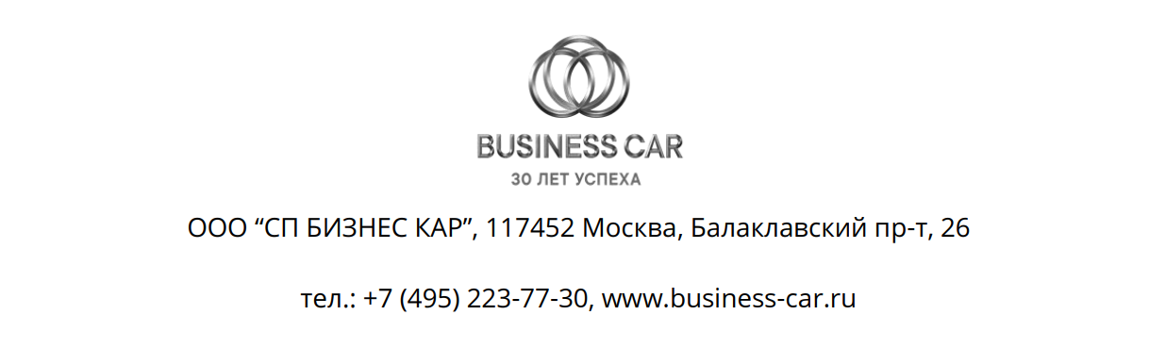
Техническое задание

на заключение договора оказания услуг колл-центра для нужд ООО «СП Бизнес Кар»
- Наименование услуг | Обработка входящих звонков, исходящие звонки.
- Место оказания услуг | Москва и регионы РФ.
- Период оказания услуг | 1 год.
- Требования и объем оказания услуг | Общие требования:  - Нам нужны выделенные операторы с рабочими местами в офисе;  - Операторы работают в своем программном обеспечении (прием звонков, проектная информация), также фиксация звонков происходит в нашем программном обеспечении. Требование к фиксации трафика – 100% принятых звонков должны быть зафиксированы;  - Должна быть настроена интеграция телефонии и нашего 1С АА в части передачи нам необходимой информации по входящим звонкам.  Входящая линия:  - Количество принятых входящих звонков в среднем в месяц – 42 000, в день ~1350;  - В проекте на текущий момент 87 входящих линий, часы работы линий с 06 по мск (г. Кемерово) и до 21 по Мск, дни работы – понедельник – воскресенье;  - KPI проекта: принятых звонков должно быть не менее 90% от вышедших с IVR (AR-10%), SL – 80/20,  среднее время звонка с учетом отработки – 150-160 сек.  Исходящие звонки:  - Проведение обзвона клиентов по факту проведенного обслуживания. Среднее количество контактов в месяц – 5 тыс., количество попыток дозвона – 5 раз до тех, до кого с 1-го раза не дозвонились. Обычно применяется коэффициент 1,5, т.о. количество звонков с учетом попыток дозвона – 7500. Среднее время звонка – 160 сек. вместе с отработкой в системе;  - Напоминание клиенту накануне об обслуживании – порядка 200 звонков/день.
- Срок действия договора | 1 год с возможностью дальнейшей пролонгации.
- Порядок оплаты | Постоплатная система расчётов.
- Возможность привлечения сторонних организаций | Возложение исполнения обязательств по Договору на третьих лиц возможно лишь с письменного согласия Заказчика. При этом, за действия/бездействие третьих лиц, Исполнитель несет ответственность как за собственные.

Контакты для уточнения ТЗ:
Директор департамента клиентской службы
Истомина Татьяна Александровна
Телефон: 8(495)721-33-88 доб. 90051
Почта: TIstomina@business-car.ru

Общие вопросы по проведению конкурса на ЭТП:
Специалист группы управления закупками
Борисов Александр
Тел.: +7-495-721-33-88 доб.90678
agborisov@business-car.ru

